Министерство образования Республики Беларусь

Учреждение образования

БЕЛОРУССКИЙ ГОСУДАРСТВЕННЫЙ УНИВЕРСИТЕТ   
ИНФОРМАТИКИ И РАДИОЭЛЕКТРОНИКИ

Факультет компьютерного проектирования

Кафедра инженерной психологии и эргономики

Дисциплина: Интерфейсы информационных систем

**Отчет**

по практической работе

на тему

**Система контроля версий Git**

Выполнил: студент группы 110101

Горбачик Н. С.

Проверил: Давыдович К. И.

Минск 2024

**Задание 2**

Создание файла и директории

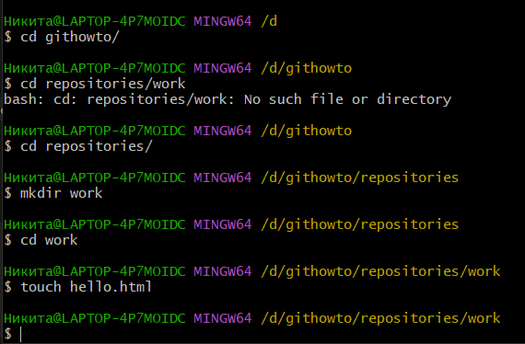

Создание репозитория

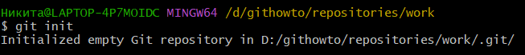

Добавление файла

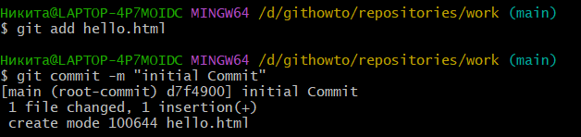

**Задание 3**

Проверка статуса

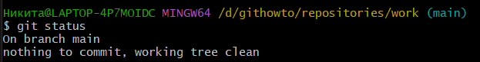

**Задание 4**

Внесение изменений

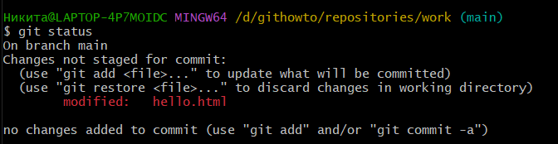

**Задание 5**

Индексация изменений

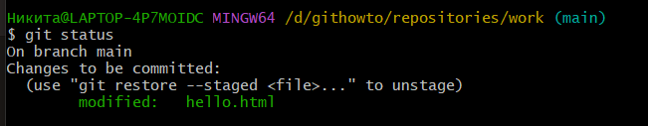**Задание 7**

Коммит изменений

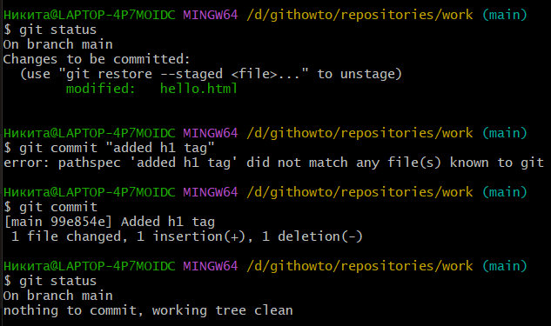

**Задание 8**

Проверка изменений

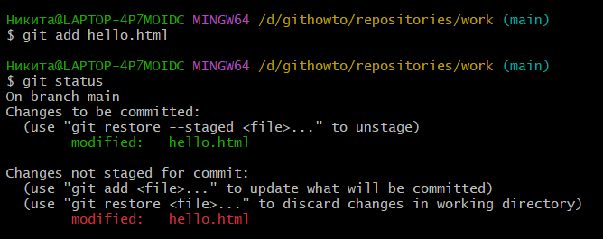

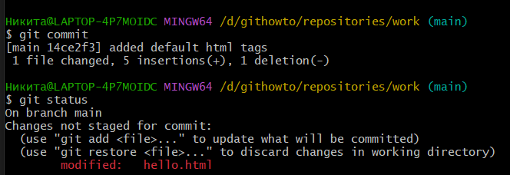

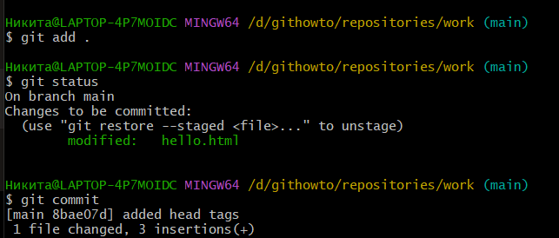

**Задание 9**

История изменений

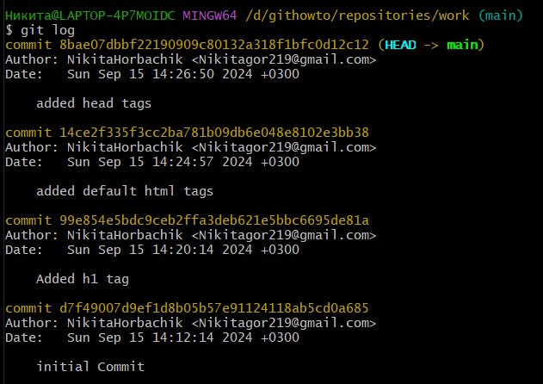

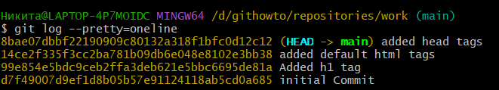

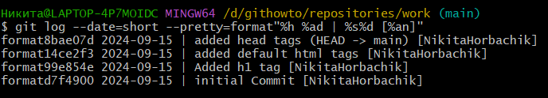

**Задание 10**

Возвращение к коммиту

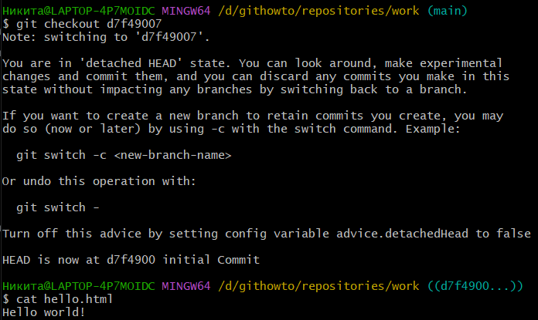

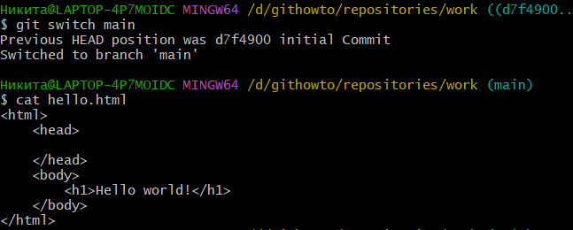

**Задание 11**

Добавление тега коммиту

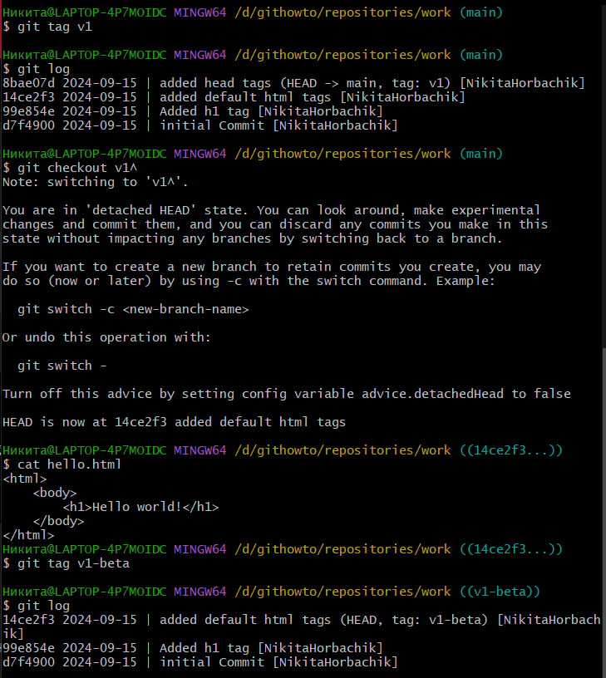

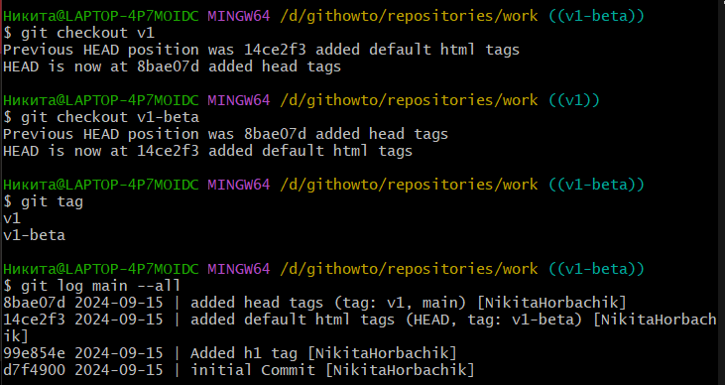

**Задание 13**

Отмена изменений

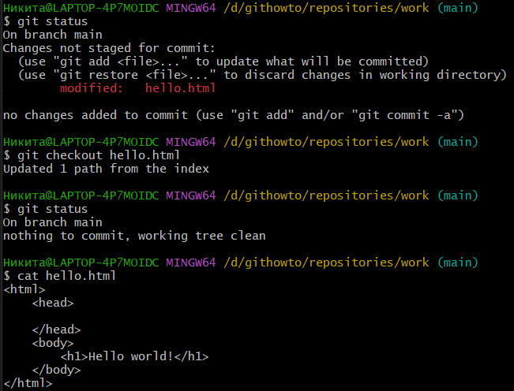

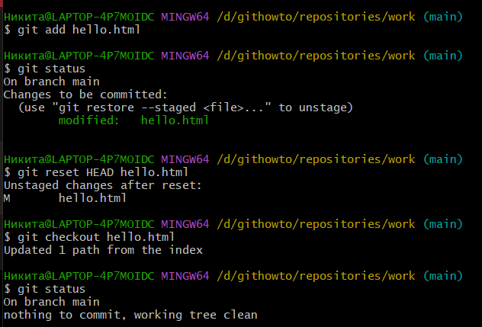

**Задание 14**

Удаление коммитов

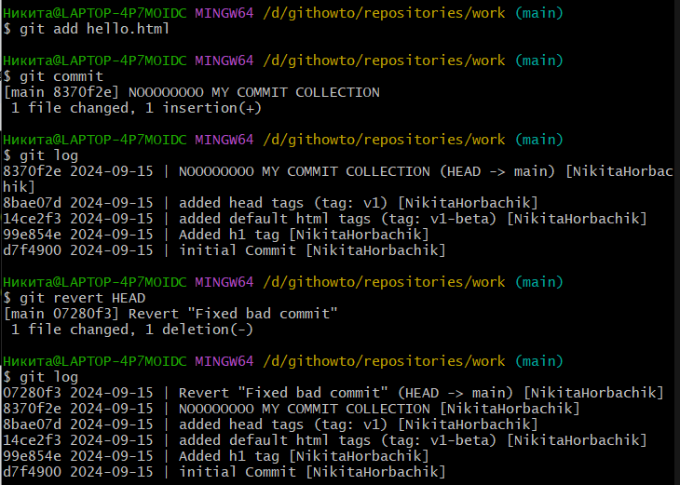

**Задание 15**

Откат коммитов

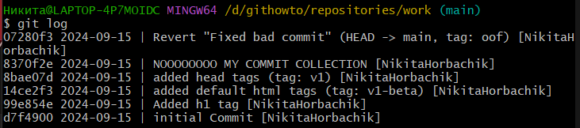

**Задание 17**

Внесение изменений в коммиты

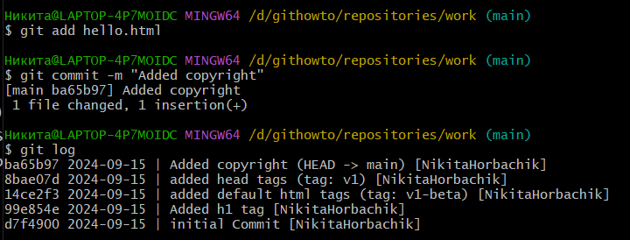

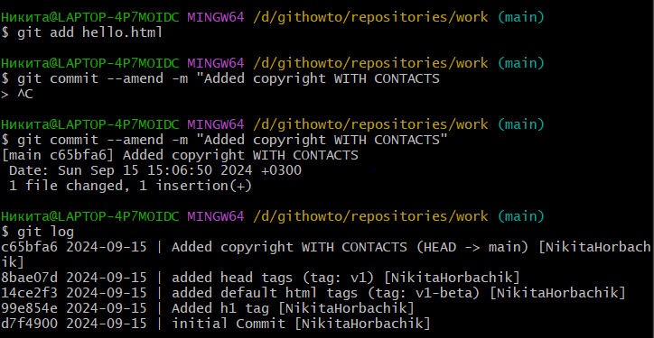

**Задание 18**

Создание веток

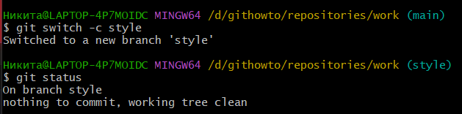

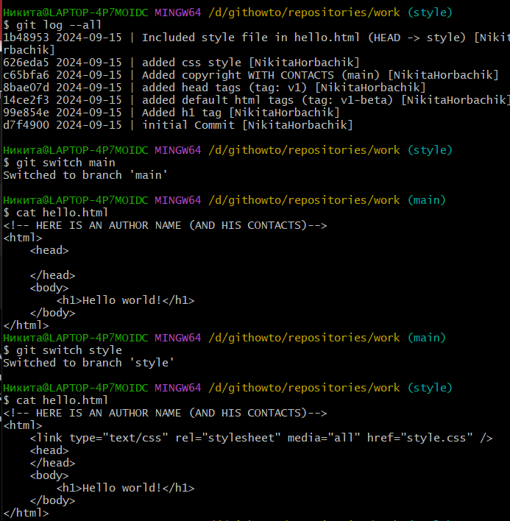

**Задание 20**

Перемещение файлов

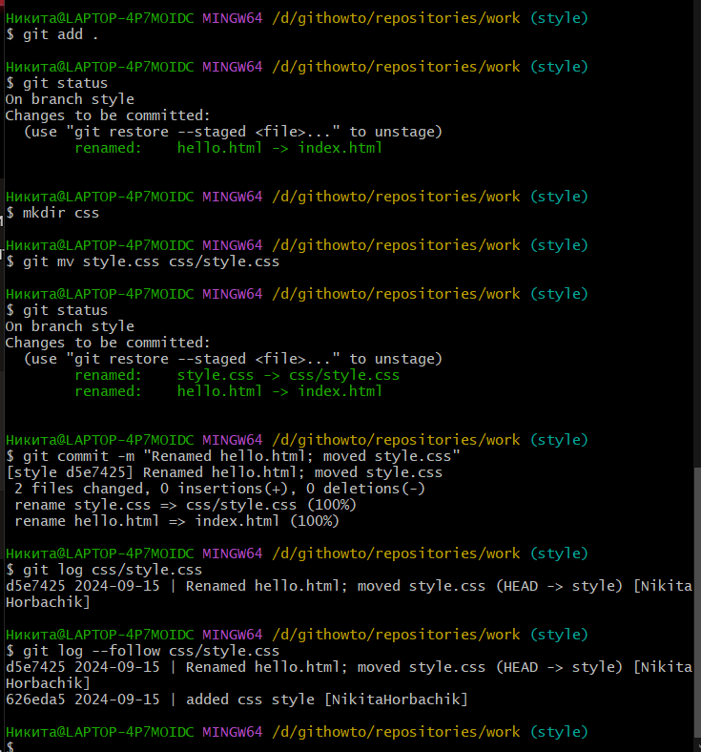

**Задание 20**

Измненение мейна

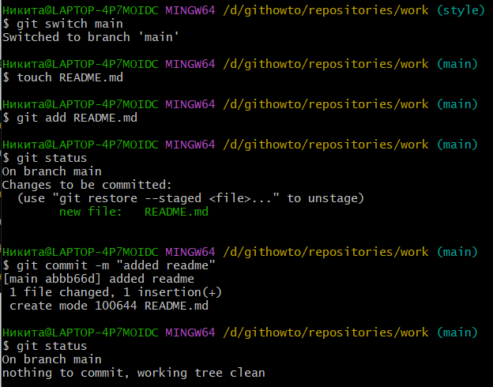

**Задание 22**

Просмотр измененных веток

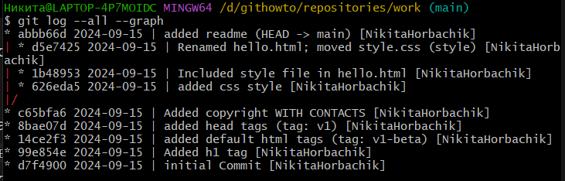

**Задание 23**

Слияние веток

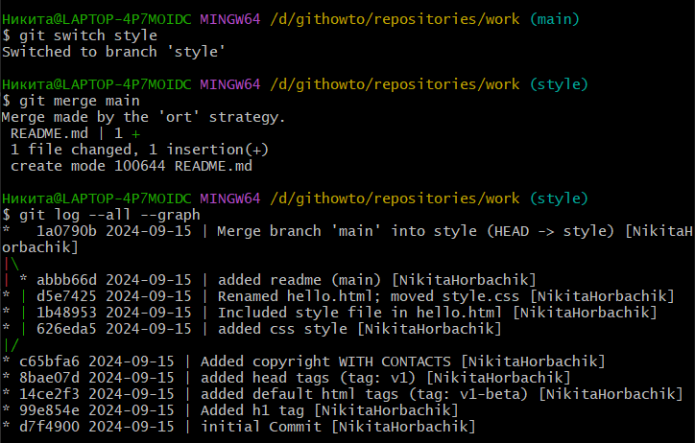

**Задание 24**

Создание конфликта файлов

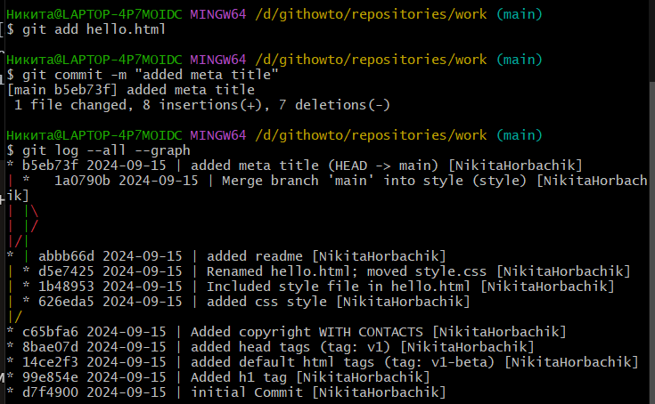

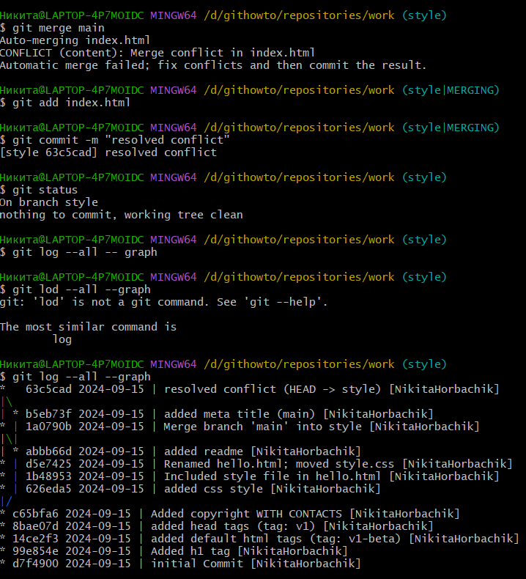

**Задание 26**

Rebase vs merge

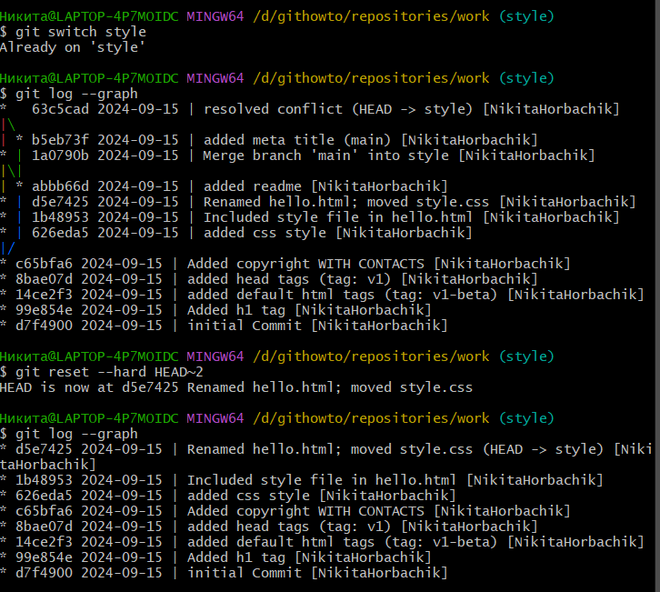

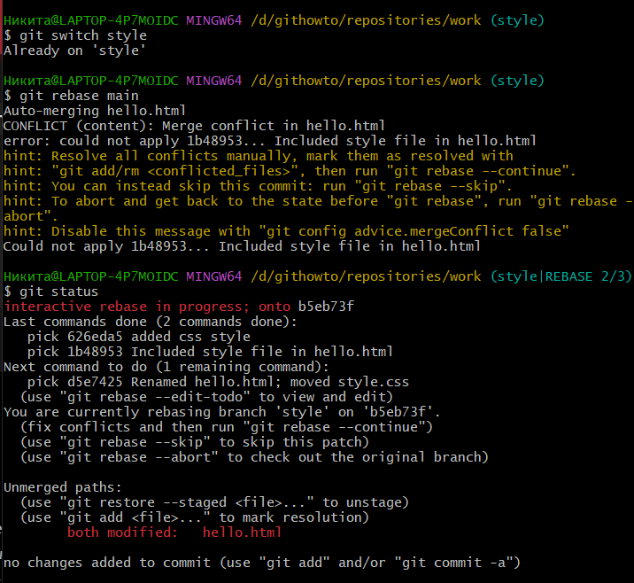

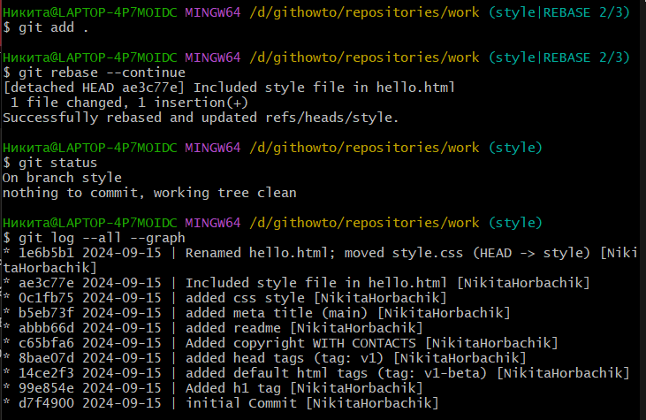

**Задание 30, 31, 32, 33, 34, 35, 36, 37**

клонирование репозиториев

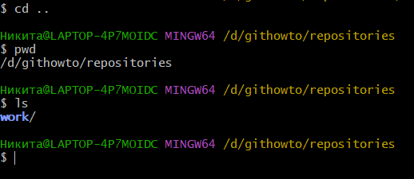

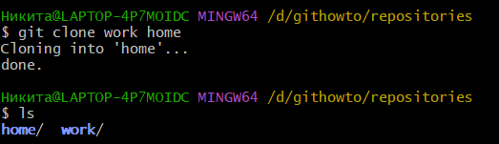

31

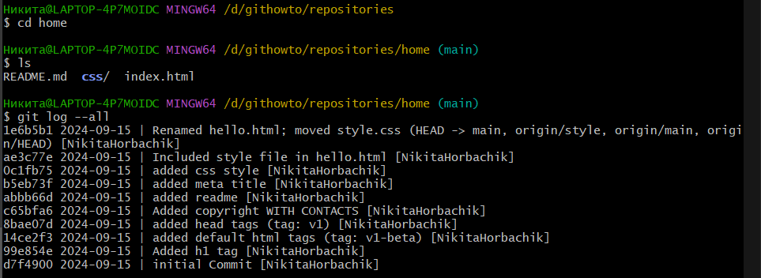

32

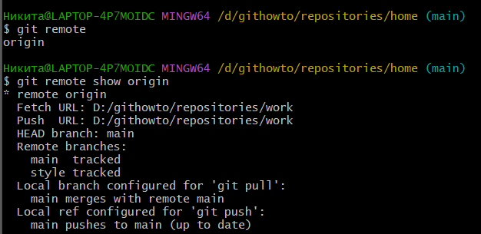

33

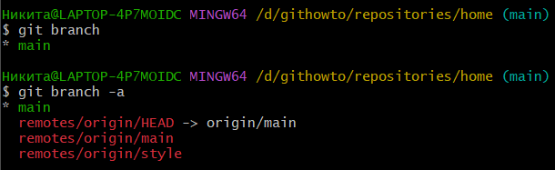

34

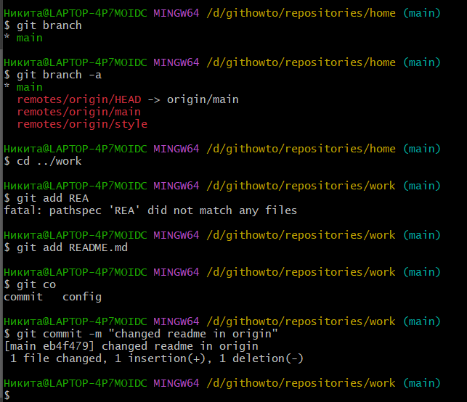

35

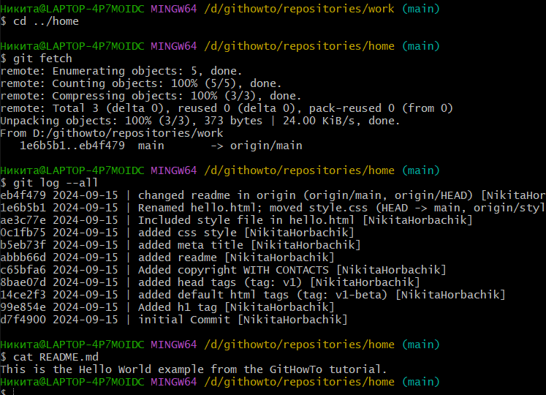

36

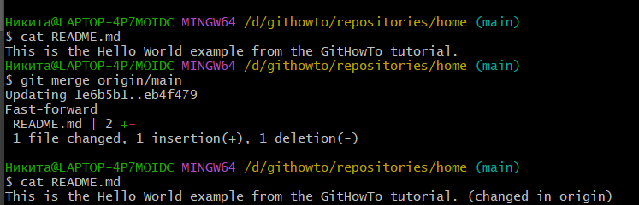

37

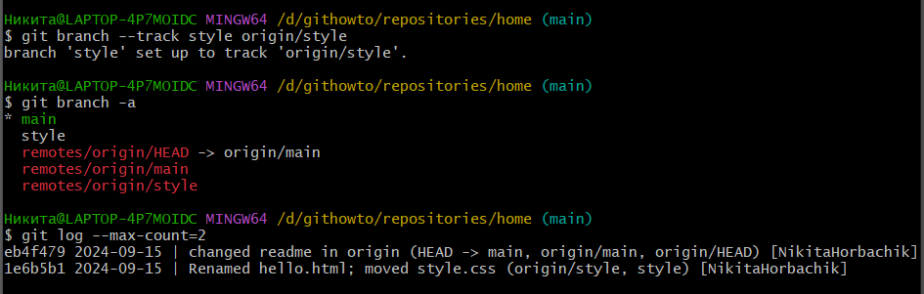

**Задание 38 - 41**

Создание чистого репозитория

